

Medicover w Polsce – Biuro Prasowe
biuroprasowe.medicover.pl

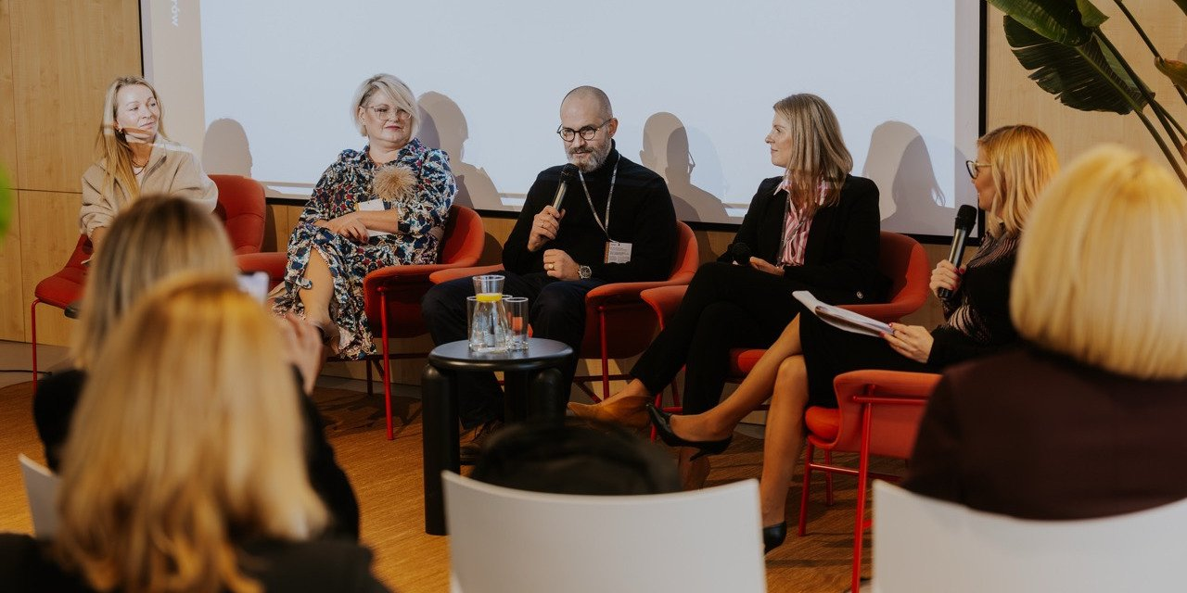

Materiał opracowany przez Guarana PR
Uśmiech (nie)obecny w pracy. Dlaczego zdrowe zęby stają się nowym priorytetem pracowników i pracodawców?

2026-02-17

Ponad połowa ankietowanych przyznaje, że ból zęba utrudnia im koncentrację, a co piąty decyduje się na usunięcie zęba zamiast leczenia ze względów finansowych. Raport Medicover Stomatologia „Uśmiech Pracowników 2025” obnaża lukę między potrzebami zatrudnionych a ofertą benefitów – aż 88% badanych uważa, że pakiet stomatologiczny ułatwiłby im dbanie o zdrowie. O tym, dlaczego zdrowe zęby to nie tylko kwestia estetyki, ale też fundament efektywności i dobrostanu psychicznego – mówią dentystka i psycholog.

Prawie 1300 zł to średnia suma rocznych wydatków na stomatologa zadeklarowana przez badanych, a „koszty” zostały wskazane przez większość (53%) jako powód unikania wizyty u dentysty. Na liście znalazły się też: „brak potrzeby”, na który wskazało 36% zapytanych, „brak czasu” – 35% badanych, a łącznie „strach i lęk” oraz „złe doświadczenia” zadeklarowało niemal 40% ankietowanych.

Raport pokazuje też bardziej optymistyczne dane, jak to, że aż 73% respondentów było na przeglądzie kontrolnym u dentysty w ciągu roku, a 60% korzysta z profesjonalnej higienizacji, zatem jest chęć i potrzeba dbania o zęby. Co ciekawe, w naszym badaniu co szósty zapytany przyznał, że pozytywnie ocenia swój uśmiech
– mówi autorka raportu Anna Wasilewska, kierownik marketingu Medicover Stomatologia i kontynuuje:

Zobaczyliśmy także bardzo wyraźnie, że prezenteizm, czyli ogólnie ujmując: nieefektywna obecność w pracy, jest realnym problemem. 53% respondentów deklarowało, że pracowało z bólem zęba, a 48%, że utrudniał im on koncentrację. Ośmioro na dziesięcioro pracowników posiłkowało się L4 lub urlopem z powodu bólu zęba czy wizyty u dentysty. To może mieć niemały wpływ na efektywność pracy i dotrzymywanie terminów.

Skala prezenteizmu wynikająca wyłącznie z problemów stomatologicznych jest sygnałem alarmowym dla pracodawców. Pracownik, który fizycznie jest obecny w biurze, ale zmaga się z bólem, generuje ukryte koszty związane ze spadkiem wydajności. Z perspektywy zatrudnionych sytuacja ta jest równie trudna – obok dyskomfortu fizycznego pojawia się lęk o wizerunek. Pracownikom zależy na zdrowym i ładnym uśmiechu nie tylko dla własnego samopoczucia, ale dlatego, że postrzegają go jako kluczowy atut w relacjach zawodowych: większość respondentów zgodziła się ze stwierdzeniami, że „zęby są naszą wizytówką” (90%), „osoba z zadbanymi zębami jest lepiej odbierana przez innych” (89%) i „zadbane zęby świadczą o naszym zdrowiu” (88%). Z kolei dane prezentowane w Raporcie Uśmiechu Medicover Stomatologia 2023 pokazują dobitnie: 71% uważa, że ładne zęby pomagają osiągnąć sukces w życiu uczuciowym, a 54% – w karierze.

Jak zauważa mgr Maciej Sandomierski, psycholog z Centrum Zdrowia Psychicznego MindHealth:

Uśmiech to potężne narzędzie społeczne, które zbliża ludzi i pomaga rozładować napięcia w zespole. Kiedy stan zębów staje się powodem do wstydu, pracownik traci pewność siebie, co może hamować jego aktywność na spotkaniach czy podczas prezentacji. Budowanie kultury otwartości i wspieranie pracowników w dbaniu o uśmiech to zatem nie tylko dbanie o ich zdrowie fizyczne, ale też o ich odporność psychiczną i siłę przebicia w świecie biznesu
– mówi i dodaje:

Jak pokazuje ten raport, mamy grupę 10% osób, które wstydzą się pójść do dentysty i 12,5% ankietowanych także z powodu wstydu rezygnujących z mycia zębów w pracy, więc nie tylko zasobność kieszeni czy brak czasu nas hamują.

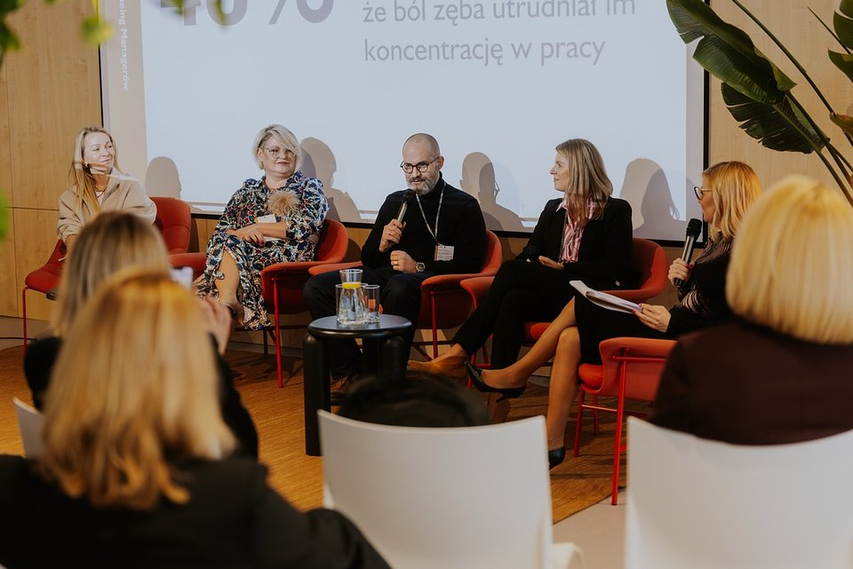

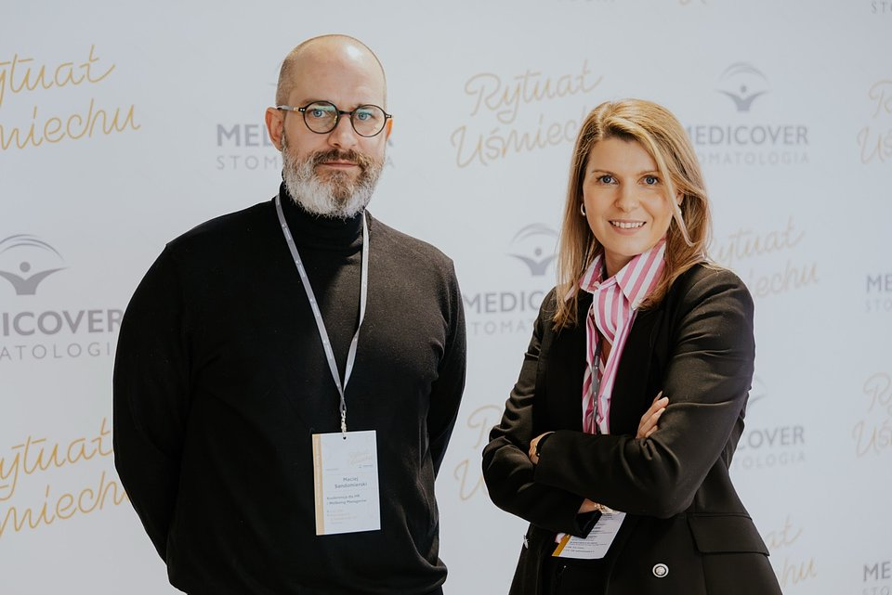

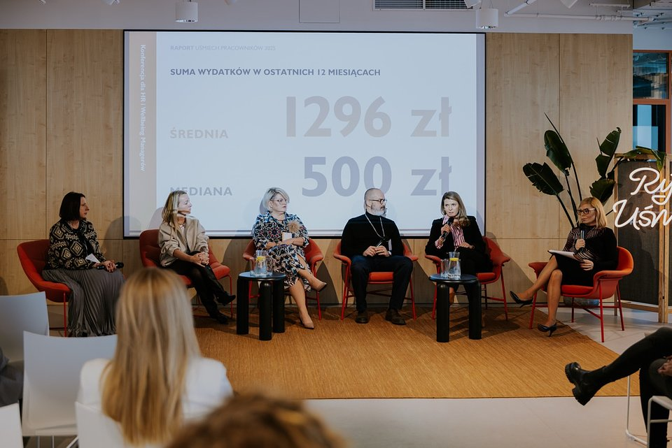

Wstyd i bariery psychologiczne tworzą błędne koło zaniedbań, które mogą determinować całą ścieżkę zawodową. Brak dbałości o uśmiech przestaje być prywatną sprawą pracownika, w momencie gdy jego dyskomfort zaczyna przekładać się na atmosferę w zespole i pewność w kontaktach z klientami. Wnioski są jednoznaczne: wsparcie w zakresie zdrowia jamy ustnej to inwestycja w kapitał społeczny firmy, która zwraca się w postaci większego zaangażowania i lepszej komunikacji wewnętrznej.

Dentyści natomiast wskazują bardziej praktyczne aspekty podejścia do higieny jamy ustnej.

Ważne są nawyki! Trzeba zrozumieć, że osiem godzin w biurze nie może być „urlopem” od higieny, a niestety tak to często wygląda
– podkreśla lek. dent. Agnieszka Juśkiewicz z Medicover Stomatologia.

Wielu pracowników tłumaczy się brakiem czasu lub brakiem odpowiednich warunków, tymczasem bakterie próchnicowe nie robią sobie przerwy na spotkania biznesowe. Koszty profilaktyki są w rzeczywistości niewielkie: wystarczy szczoteczka, pasta z fluorkami i nitka, które zmieszczą się w każdej biurowej szufladzie. Profesjonalna higienizacja i przegląd dwa razy w roku to zaledwie ułamek kwoty, jaką musimy zapłacić za leczenie zaniedbanych zębów. Przez proste zmiany, jak picie wody zamiast słodkich napojów czy szybkie szczotkowanie po lunchu, możemy uniknąć rozwoju zaawansowanej próchnicy czy choroby przyzębia, które przecież wpływają nie tylko na naszą efektywność w pracy, ale i poza nią.

Raport wskazuje na wysoką świadomość pracowników, którzy postrzegają zdrowie jamy ustnej jako istotny kapitał osobisty, rzutujący na wiele sfer życia. Deklarowana troska o stan uzębienia znajduje odzwierciedlenie w aktywnym korzystaniu z dostępnych form opieki – od wizyt prywatnych i finansowanych przez NFZ po pakiety medyczne. Jednocześnie statystyki potwierdzają, że stan zdrowia zębów odgrywa znaczącą rolę w kontekście wydajności zawodowej, co stanowi kluczowy argument dla pracodawców poszukujących skutecznych rozwiązań wspierających dobrostan zespołów.

Raport rzuca światło na fakt, że jako pracownicy chcemy dbać o zdrowie, ale często rozbijamy się o bariery finansowe lub brak czasu. Skoro zdrowy, szczery uśmiech tak silnie wpływa na naszą energię do pracy, koncentrację i relacje z innymi, to jego ochrona leży w interesie nas wszystkich: zarówno pracowników, jak i pracodawców
– podkreśla Anna Wasilewska.

Dziś prywatną opiekę stomatologiczną oferuje zaledwie 9% firm, podczas gdy ogromna większość, bo aż 88% zatrudnionych, widzi w takim wsparciu realną pomoc w codziennym dbaniu o siebie.

Powszechniejsze wprowadzenie abonamentów stomatologicznych mogłoby stać się tym wyczekiwanym, pozytywnym impulsem do zmian. Taki krok nie tylko odciążyłby kieszenie pracowników, ale przede wszystkim byłby jasnym sygnałem, że organizacja dba o człowieka w sposób kompleksowy.

Wywiady, komentarze, konsultacje? Nasi eksperci chętnie odpowiedzą. Dodatkowe materiały, zdjęcia do pobrania na http://medicoverstom.dlamediow.pl/

Biuro Prasowe Medicover Stomatologia / Guarana PRAleksander Rojek, tel. 508 39 77 88, mail. aleksander.rojek@guaranapr.pl

 | Medicover Stomatologia - Backgrounder PL&amp;ENG 2026.pdf | Download
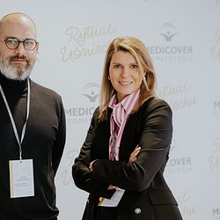 | Uśmiech (nie)obecny w pracy. Dlaczego zdrowe zęby stają się nowym priorytetem pracowników i pracodawców (3).jpeg | Download
 | Uśmiech (nie)obecny w pracy. Dlaczego zdrowe zęby stają się nowym priorytetem pracowników i pracodawców (1).jpeg | Download
 | Uśmiech (nie)obecny w pracy. Dlaczego zdrowe zęby stają się nowym priorytetem pracowników i pracodawców (2).jpeg | Download

